Vive la Grève ! Lycéen·ne,
Décembre 2019
toi aussi tu es concerné˙e !
Les retraites ça te semble loin ? Ok. Mais ce qui se passe aujourd’hui avec les grèves contre la réforme des retraites du gouvernement c’est un combat contre Macron et son monde. C’est la continuité des luttes des Gilets jaunes.
C’est un combat contre des politiciens qui essayent de nous appauvrir et nous promettent à toutes et tous, quel que soit notre âge, une vie de misère. Alors, oui, lycéen-ne, toi aussi tu es concerné-e !

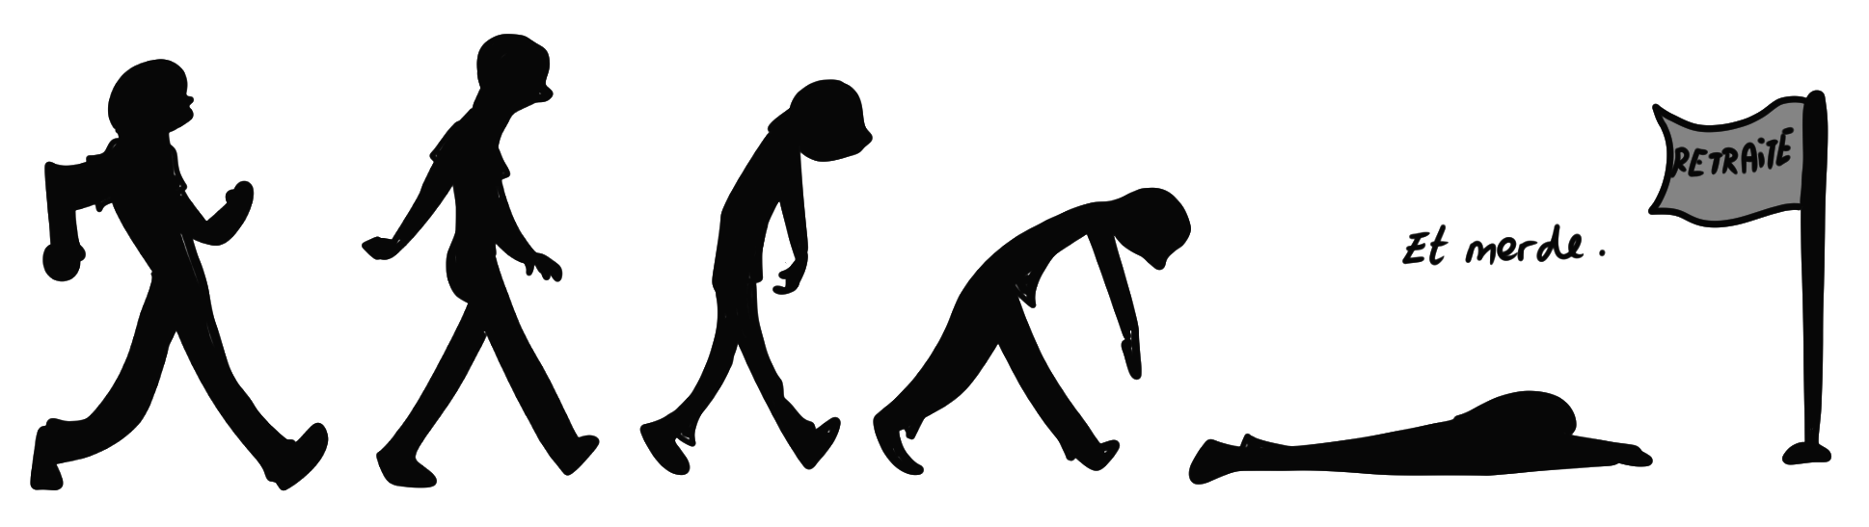
La jeunesse est attaquée !
Déjà, dans l’éducation, c’est le règne de la sélection à fond. Réforme du bac, ParcourSup, réforme de la voie professionnelle : Blanquer c’est la règle de l’inégalité !
Et l’inégalité et la sélection c’est la promesse de la précarité après.
Le 8 novembre dernier, Anas K., étudiant à Lyon s’est suicidé par le feu, poussé au désespoir par la précarité.
On ne peut pas accepter ce monde-là !
On veut vivre, pas survivre !
La réforme des retraites du gouvernement vise à appauvrir la population : il y aura moins d’argent à partager pour plus de retraité-es, il faudra travailler plus longtemps encore. C’est une retraite pour les morts, pas pour les vivants !
Déjà que leurs politiques détruisent la planète…
Alors on refuse !
On se mobilise, on bloque tout,
on fait grève en décembre !
Dessin : Emma

